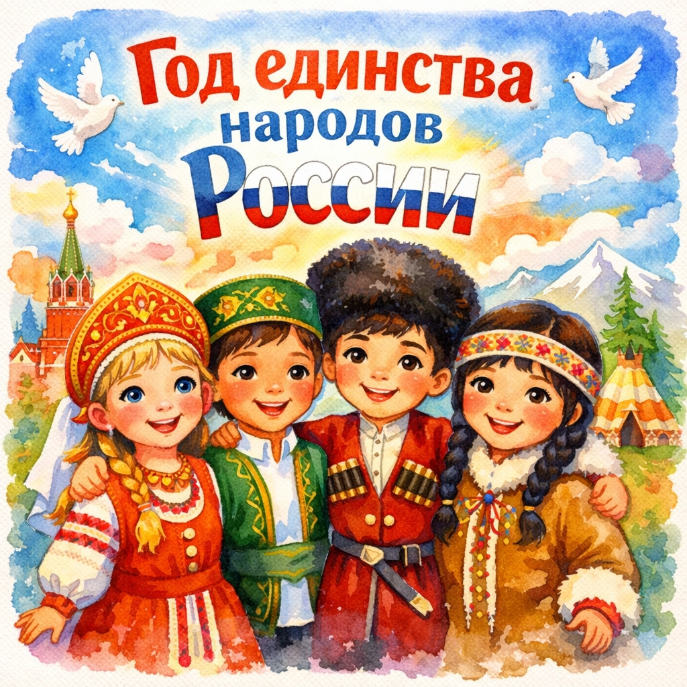
10 идей мероприятий и занятий для детского сада в рамках Года единства народов России (2026) — с акцентом на дошкольный возраст, игровую форму и наглядность
1. Праздник «Мы разные — мы вместе»
Музыкально-развлекательное мероприятие с песнями, танцами и играми народов России (русские, татарские, кавказские, северные мотивы — в адаптированном виде).
Формирует: уважение, чувство общности, интерес к культуре.
2. Цикл занятий «Народы России»
Короткие тематические занятия (10–15 минут):
• где живут
• как одеваются
• чем любят заниматься дети
Использовать карты, картинки, кукол в костюмах.
3. Творческая мастерская «Узоры народов России»
Рисование и аппликации:
• хохломские узоры
• орнаменты Кавказа
• северные символы
Итог: коллективная выставка работ.
4. Игровое занятие «Народные игры — дружная страна»
Подвижные и хороводные игры:
• «Ручеёк»
• «Золотые ворота»
• простые национальные игры разных регионов
5. Проект «Куклы народов России»
Изготовление тряпичных или бумажных кукол в национальных костюмах (упрощённо).
Можно подключить родителей.
6. День национальных сказок
Чтение и инсценировки сказок разных народов России:
короткие, добрые, понятные дошкольникам.
7. Музыкальное занятие (праздник) «Как звучит Россия»
Знакомство с народными инструментами (на слух и по картинкам):
бубен, ложки, варган, балалайка.
Ритмические игры под музыку.
8. Коллективная работа «Дерево дружбы народов»
Каждый ребёнок делает «листочек» — символ дружбы.
Все листья объединяются в одно большое дерево.
9. Мини-выставка «Народные ремёсла»
Макеты и изображения:
• гжель
• дымковская игрушка
• резьба, ткачество
Можно оформить как «музей в группе».
10. Заключительный праздник «Россия — наш общий дом»
Объединяющее мероприятие:
• стихи о дружбе
• общий хоровод
• совместная песня
• выставка детских работ

